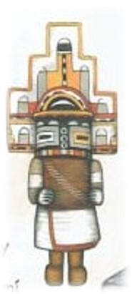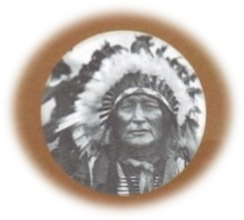

Orel

Vlk

Bizon

Had

¨